平成２６年度 学 校 評 価 報 告 書
【様式 ２】
練馬区立石神井台小学校
校 長 渡邊 浩一

１ 自己評価結果
平成２６年度：練馬区立石神井台小学校が教育活動で重点とする２５項目について、教職員が自己評価するとともに、児童や保護者・地域の皆様にアンケート調査を実施しました。
自己評価の結果と今後の改善策をまとめ、学校関係者評価委員会に報告し、ご提言をいただきました。その内容を、平成２７年度の教育活動に生かしていく。
（保護者・地域：回答率 ８１％、 児童：９９％）
児童、保護者・地域、教職員のアンケート結果
※アンケート内容で、該当しない項目は未記入になります。 【表の数値は、％で表します】

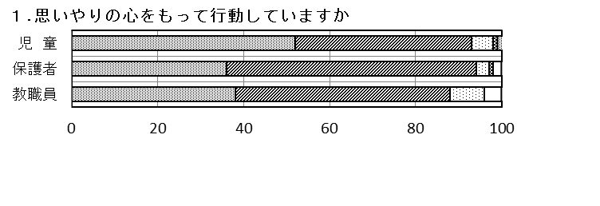 | 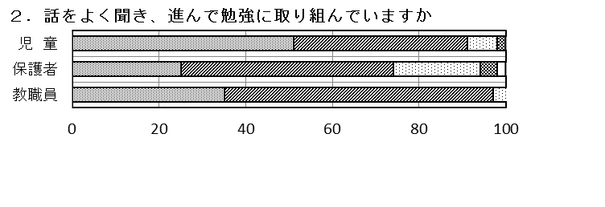
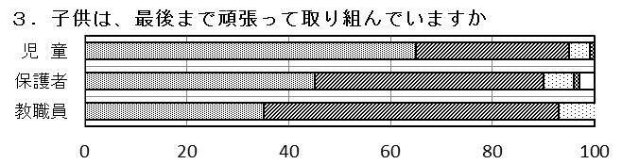 | 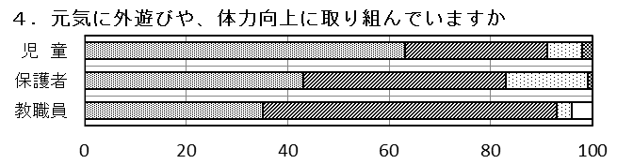
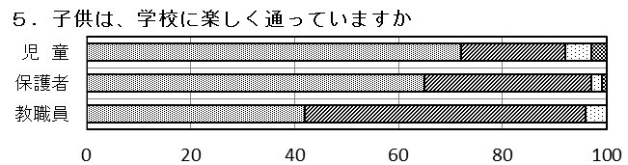 | 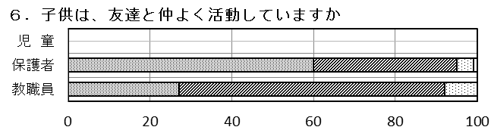
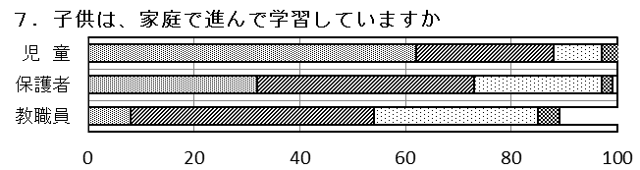 | 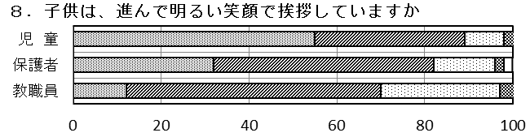
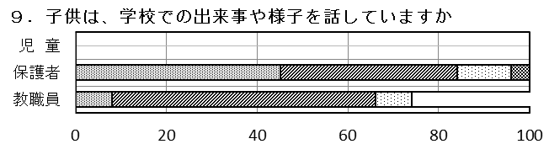 | 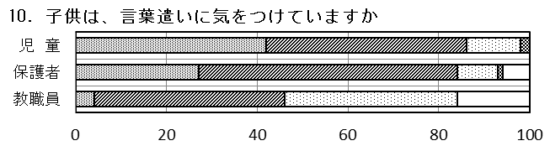
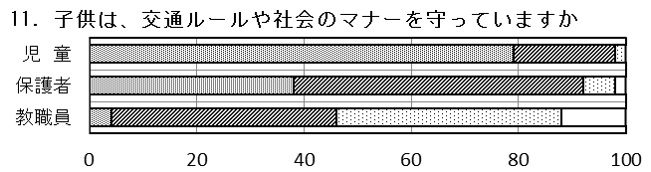 | 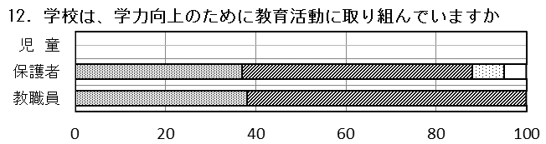
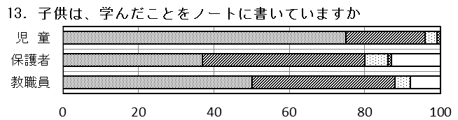 | 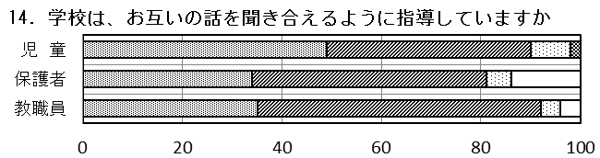

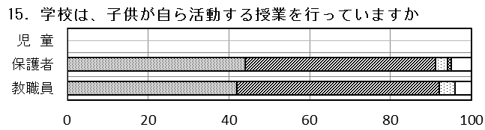 | 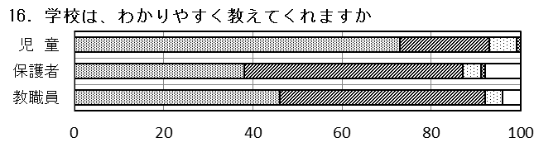
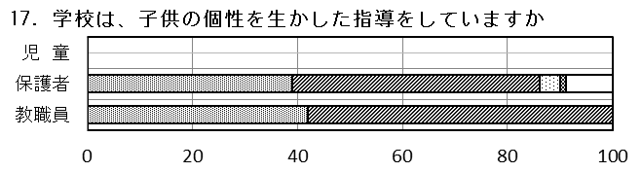 | 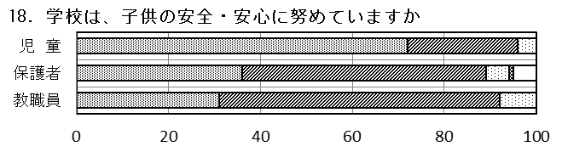
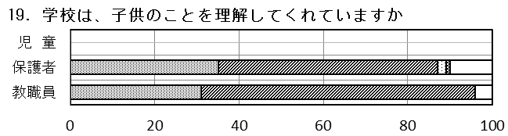 | 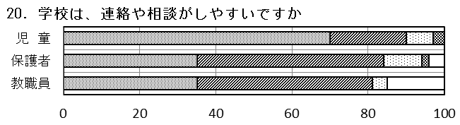
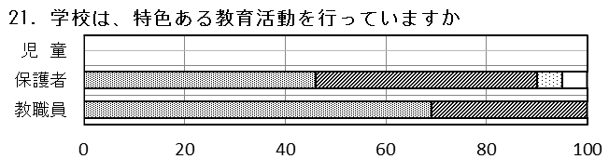 | 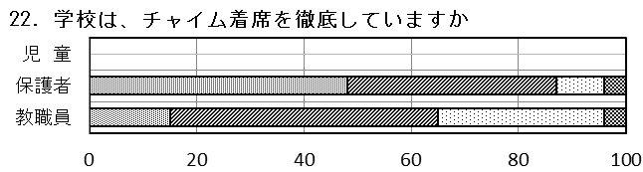
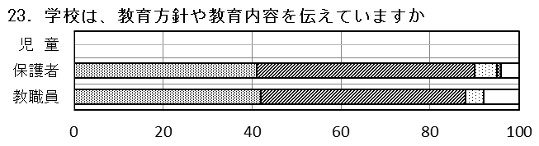 | 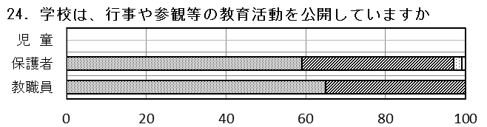
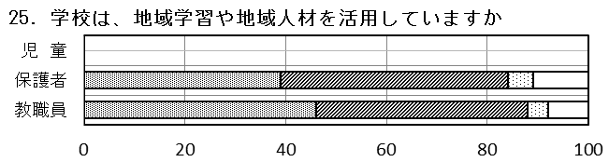 | アンケートにご協力を賜り、ありがとうございました。本年度の保護者・地域の皆様のアンケート回答率は８１％。答えにくかった項目もあったことと思いますが、全体的な傾向を把握し、平成27年度の教育課程編成に生かします。
【石台小の教育活動についてのアンケート：２５項目の結果より】
《児童、保護者・地域のいずれもが「とてもそう思う」「そう思う」を選んだ割合が８０％以上の項目》
◆該当項目 下記の２項目【２、７】以外の２３項目
→ 児童一人一人が、さらに自分で考え、判断し、行動して、学校内外で楽しく学習や生活ができるよう
に指導・支援に努めます。また、皆様に本校の教育活動の理解を深めていただけるように努力します。
《児童、保護者・地域のいずれかが、「とてもそう思う」「そう思う」を選んだ割合が８０％以下の項目》
◆該当項目 ２（保護者：７４％／ 昨年度と同率）、７（保護者：７３％／昨年度と同率）
→ ここまでの校内研究で取り組んできた「話すこと・聞くこと」の学習態度を定着させ、さらに、本年度から２年間は算数科の研究を通じて、学びの基礎を徹底します。どの子も「わかった･できた･やってみよう」という喜びを感じられる授業改善に努め、子供たちの学ぶ意欲の向上に努めます。
《教職員が「とてもそう思う」「そう思う」を選んだ割合が８０％以下の項目》
◆該当項目 ７、８、９、１０、１１
→ 未来を担う児童の自立心や自律性をはぐくむためには、基本的な生活習慣、規範意識、人間関係を築く力、社会参画への意欲・態度等の素地を培うことが大切です。そのため、教育活動全体を通じて児童が集団生活の中で、身に付ける必要があります。教職員と保護者・地域の皆様との数値の違いは、集団生活で
の児童の様子を捉えているためです。現在の数値を高められるように、さらに教育活動の充実に努めます。
【自由意見：いただきましたご意見の中から、主なものを要約してお知らせします。】
- 学校公開の時など誰でも入れるので、もし不審者が入ってきたら危ないと思います。
→ 児童の登下校時以外は、正門脇の通用門だけの利用です。学校公開等では、１年生の教室側の昇降口に受付を設け、学童擁護等が担当しています。また、名札を忘れた方には黄色いリボンの着用も徹底しています。
- 登下校の安全に関して、もっと整備してほしい。→ 父母と教職員の会と学校、地域と連携を図り、平成２７年
度から「緊急時に対応できる登下校班」を編制。今後、実施しながら皆様の意向を取り入れて、改善に努めます。
- 緊急時の電話連絡網で繋がらないとき、いつまでもかけ続けなければなりません。
→ 現在、学校連絡メールと緊急時電話連絡網の併用で対応しております。現在、学校連絡メールの登録率は約９0％位です。登録率を高めながら対応しますが、緊急時の内容によっては緊急電話連絡網を活用します。
- 土曜日等の学校公開を増やしてほしい。
→ 学習に基礎・基本がありますように、教育計画にも基礎・基本があります。原則的には、保護者等のご来校は月１回を目安に計画します。尚、学校はいつでも参観できますが、児童の安全な環境を確保するために事前のご連絡をお願いします。来年度は各学期に、土曜日と平日に各一回ずつと、保護者会と授業参観を同日に実施します。保護者のための防災訓練、各学年の出前授業等を実施しますので、ご参観をお待ちしております。
- 学校のトイレは、洋式を増やしてほしい。
→ 計画的に学習環境を整えています。本年度は①各学級の床の研磨作業は全て終了。②計画的に和式トイレを洋式トイレに替える工事を進めています。③老朽化した西階段付近の外壁とプールの更衣室工事を行った。
- 目の前の子供たちの話に耳を傾けるとともに、学校での出来事を早く知らせてほしい。
→ これからも、教職員は子供、保護者に心のサポートができるようにスクールカウンセラーや心のふれ合い相談員等を中心にした教育相談の充実に努めます。また、「今日の出来事は、今日中に対応する」ことを基本的に考え、必要に応じて、迅速に家庭や関係する皆様との連携を図ってまいります。
- 学年に応じた宿題の出し方や楽しく学べる学習場面を増やすように努めてほしい。
→ 校内研究会では外部から講師の先生を招いて、算数科の研究を通じて、学びの基礎を徹底し、どの子も「わかった・できた・やってみよう」という喜びを感じられる授業改善に努めています。進んで学ぶ子供を育むために、家庭学習を学校とご家庭が共通ルールとして取り組めるように検討します。ご協力をお願いします。
- 授業時数について、他校との差が気になります。
→ 本校では学習指導要領の改訂に伴い、各学年の余剰時数は６０時間程度設定しています。この時数は、どの学年でも２週間分の授業時数の余裕を確保して教育課程を編成していることになります。この余剰時数は児童の基礎・基本の定着を図るために、復習や繰り返し学習、発展学習等で活用しております。
- アンケートを無記名方式にしてほしい。
→ 本校では、保護者の皆様のご意見・ご要望等に応えるために、児童数配布、記名式にしております。
⑩ 保護者が参加する行事案内は、早めに配布してもらえると有り難いです。
→ 「給食試食会」や「緊急時における集団登下校班の顔合わせ会」等で、配布を遅れたことはお詫びします。学校としては、保護者の日程調整が必要になりますので、１ヶ月前に配布を原則として、努力してまいります。
⑪ その他
・担任から話を聞いて、様々なことに気付かされた。改めて、学校と家庭との連携、情報交換が大切と感じた。
・保護者・地域の協力があってこその学校です。これからも、できる限りの協力をしたい。
・学校安全安心ボランティアに力を入れたり、参観の機会が増えたりして、学校に保護者がいることが多くなり、学校が落ち着いていると感じます。学校は学校生活支援員を配置していただき、昨年度より学級が落ち着いています。
・子供の小さな変化に気付いたり、生活・学習規律を守れるように根気強い指導したりしていただき感謝しています。
・担任が細かく気を配ってくれたり、子供が学校を大好きになるように行事や学級活動を工夫したりしてくれた。
→ このような声が保護者・地域の皆様から多数いただけるように、さらに教育活動の充実に努めます。

２ 学校評価結果の公表等
◎平成２７年２月２７日（金） 学校だより３月号で公表済み

◎平成２７年３月１８日（水） 本校のホームページで公表済み

３ 平成２７年度：学校改善に向けた校長の見解について
◆平成２７年度 教育活動を進めるにあたり
- 「わかった･できた･やってみよう」という喜びを感じられる授業改善に努め、学ぶ意欲の向上に努めます
ここまでの校内研究で取り組んできた「話すこと・聞くこと」の学習態度を定着させ、さらに、本年度から２年間は算数科の研究を通じて、学びの基礎を徹底します。どの子も「わかった･できた･やってみよう」という喜びを感じられる授業改善に努め、子供たちの学ぶ意欲の向上に努めます。

- 教育相談体制の充実に努めます
来年度も、スクールカウンセラーとともに、心のふれあい相談員が配置されることを生かし、児童理解を深め、いじめや不登校等を早期に発見し、解決できる教育相談体制の機能を充実させます。いじめは重大な人権侵害であり、その根絶に向け更なる指導に努めます。
- 日々の学習を充実させるために、学校図書館の活用と情報教育の充実を図ります
・来年度も学校図書館支援員を配置し、学校図書館の「児童が自ら学ぶ学習・情報センターとしての機能」の活用を図り、児童の主体的、意欲的な学習活動や読書活動を充実させます。
・平成２５年度：練馬区教育委員会グループ研究奨励校として、各教科等と情報教育と関連付けて「あすの授業を充実させるＩＣＴの活用」の研究を深めたことを、日々の授業改善に生かします。
- 本年度も引き続き、理数教育や学力向上の充実を図るため、下記のように取り組みます
・３年以上の算数科は、昨年度に引き続き、少人数指導を実施し、授業の充実を図ります。
・理科専科の専門性を生かし、3年の理科は週１時間担当し、授業の充実を図ります。
・音楽専科の専門性を生かし、3年の音楽は週１時間担当し、授業の充実を図ります。
・ 図工専科は専門性を生かし、3年の図工は年間約40時間担当し、授業の充実を図ります。
・１年～２年は、学力向上支援講師を各学級の算数科に２時間ずつ配置し、ＴＴ授業で授業の充実を図ります。
・２年は理科・音楽・算数の専科が国語科を週１時間担当し、授業の充実を図ります。
- 外国語活動教育を充実させます
・５年生と６年生は週１コマ（年間３５時間）の外国語活動を実施しています。
英語を母国語とするＡＬＴ（外国語指導助手）が５、６年生に派遣されます。１学級当たり１６時間程
度の授業での指導を予定しています。
・総合的な学習の時間を活用し、３年生は「世界の国へこんにちは」、４年生は「ハローワールド」の学習で外国語の音声や基本的な表現に慣れ親しむように努めています。
・学びを生かすために、６年生は１年生に、５年生は２年生に教えています。
- 小中一貫教育の推進に向けて研究に取り組みます
・平成２７年度は、関中、関北小、石台小の三校で小中一貫教育の推進に向けて、研究発表を行います。
・上石神井中学校とは、継続して英語出前授業やクラブ出前授業等を進めます。
- 平成２７年度版 「練馬区学校連絡メールの登録について」:４月８日（水）に配布します
- 平成２７年度より、緊急時に対応できる登下校班編制を実施します
（９）平成２７年度の新事業などについて
①平成２７年度に用地拡張工事の実施。
②平成２７年度より、学校給食の調理業務が民間委託。
③平成２８年度から三学期制へ移行するための準備する年度。

